Логика — оружие будущего школьника
Успешное обучение в школе требует от ребенка владения элементарными приемами логического мышления. Для будущего школьника недостаточно просто научиться, например, некоторым навыкам счета, пусть даже и беглого. Умение считать до ста или в пределах двух десятков не так важно, как способность ребенка анализировать, обобщать, классифицировать, сопоставлять некоторые данные и делать из них выводы.
Некоторые приемы обучения логическому мышлению хорошо известны. В разных программах используются упражнения, и дидактические игры на классификацию по цвету, по форме и величине, по тематическому признаку (например, нужно распределить карточки с картинками по темам «Одежда - обувь», «Овощи - фрукты» и т.п.). Конечно же, развитию логики способствует тренировка в решении логических задач.
Логические игры делятся на несловесные (невербальные), предъявляющие задачу через зрительные каналы восприятия, и словесные (вербальные), требующие воспринимать условие на слух. Очень важно сочетать те и другие игры, так как они, в свою очередь, еще и развивают «глаз» и «ухо» ребенка, а также его способность к сосредоточению.

Невербальные задачи

Первый уровень сложности
К невербальным задачам на развитие логического мышления относятся задания продолжить различные цепочки элементов. Простейшая цепочка состоит из чередования двух элементов. Чем больше элементов, тем сложнее уловить закономерность. Например:
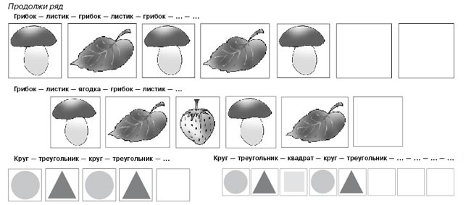

Второй уровень сложности
Более высокий уровень сложности связан с пропуском элемента в середине цепочки.
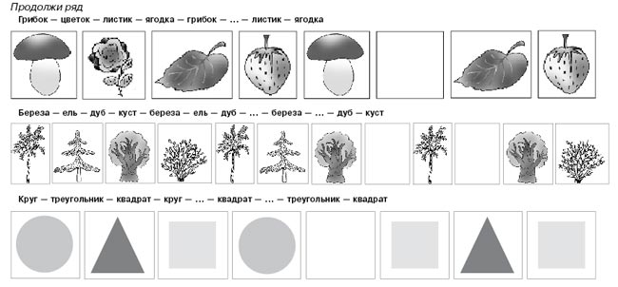

Третий уровень сложности.

Неровные шаги
В цепочках этого уровня нужно не просто установить, какие фигуры чередуются между собой. Здесь фигуры чередуются группами.
Два круга — треугольник — два круга — квадрат — два круга — треугольник — …
В самих группах может быть заложен принцип увеличения количества фигур от шага к шагу.
Один круг — один треугольник — два круга — два треугольника — три круга — …

Принцип изменения количества фигур может быть более сложным:
Один круг — два треугольника — один круг — три треугольника — один круг — …
Две чашки — ложка — три чашки — две ложки — четыре чашки — …

Четвертый уровень сложности

Фигурная группа из знакомых фигур
На этом уровне ряды фигур объединены в пространственную фигуру — квадрат. В квадрате три ряда по три фигуры в каждом, то есть девять символов. Одна фигура пропущена. Анализируя порядок расположения фигур в других рядах и характер изменения их расположения от ряда к ряду, нужно эту пропущенную фигуру угадать. Ребенку будет легче, если сначала квадрат будет состоять из образных фигур. Затем образные фигуры можно заменить знакомыми геометрическими фигурами.
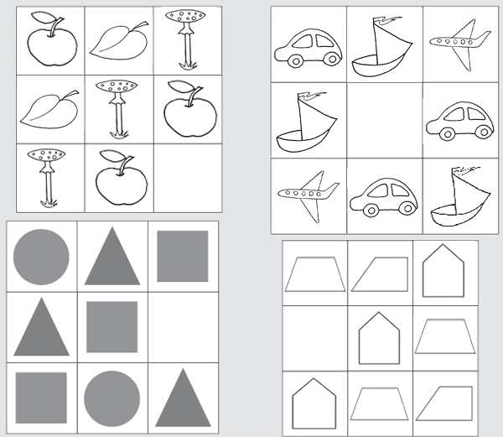
По аналогии с приведенными примерами можно придумать множество разных цепочек. Логические задачи можно «нагружать» дополнительными функциями.
После того, как дети выявят закономерность, предложите им пересчитать нарисованные фигуры: сколько всего фигур в цепочке? Сколько грибков? Сколько листиков? Ягодок больше или меньше, чем грибков? На сколько ягодок меньше, чем листиков? И т.п.
Если цепочка составлена из геометрических фигур, это хороший повод повторить их названия. Упражнения с пересчетом геометрических фигур могут быть «с подвохом». С заданием сосчитать треугольники или квадраты дети наверняка успешно справятся. А вот задание сосчитать все фигуры, у которых есть углы, заставит их подумать. Точно так же, как и задание сосчитать фигуры, не имеющие углов.

Словесные логические задачи

Первый уровень сложности задач на дополнение словесного ряда
К этому уровню относятся задачи на составление пар слов и простых словесных цепочек.

Задачи на подбор слов с противоположным значением
Взрослый называет слово, а ребенок должен подобрать к нему противоположное по значению.
Упражнение можно использовать и для развития умения объединять слова в группы по принадлежности к частям речи. Это умение является опережающим, и дети могут даже не догадываться, что тренируются в некотором навыке, который пригодится им на уроках русского языка. Но, «диктуя», взрослый может объединять слова в группы особым образом — ориентируясь на вопросы, которые можно к этим словам задать, — и дети исподволь будут учиться находить в форме слов общие признаки.
Слова, обозначающие людей, предметы, явления (имена существительные)
день — ночь
утро — вечер
зима — лето
дождь — солнце
мальчик — девочка
мужчина — женщина
жара — холод
огонь — вода
ложь — правда
зло — добро
болезнь — здоровье
враг — друг

Слова — признаки предметов и явлений (имена прилагательные)
злой — добрый
плохой — хороший
высокий — низкий
далекий — близкий
толстый — тонкий
широкий — узкий
короткий — длинный
грустный — веселый
Слова - признаки можно задавать, ориентируясь на вопрос какой? (горький — сладкий), а можно — ориентируясь на вопросы какая?, какое?, какие? (горькая — сладкая, горькое — сладкое, горькие — сладкие). Тогда ребенок, подбирая пару, вынужден будет учитывать еще и эту особенность слова.
Слов - действия и слова-состояния (глаголы)
смеяться — плакать
засмеяться — заплакать
ненавидеть — любить
молчать — кричать
падать — вставать
упасть — встать
взлетать — приземляться
взлететь — приземлиться
увядать — распускаться
намочить — высушить
Слова — признаки действия (наречия)
горячо — холодно
тяжело — легко
широко — узко
далеко — близко
умно — глупо
уродливо — красиво
шершаво — гладко
Есть пары слов, каждое из которых хорошо известно ребенку и присутствует в его речи. Но бывает, что одно из слов уже «обжилось» в активном словаре малыша, а другое — нет. Это надо учитывать, предлагая детям словесную пару. Например, слова «красивый», «красиво» ребенку хорошо знакомы. А вот словом «уродливый» он не пользуется. Поэтому задавать надо именно слово «уродливый». Точно так же надо выстраивать пары «покатый — крутой», «шершавый — гладкий». Самой трудной группой для подбора слов является группа глаголов. Во-первых, наиболее удобный способ подобрать к глаголу пару с противоположным значением — это употребить то же самое слово с частицей «не». И эта пара будет не только самой легкой, но и самой точной с точки зрения поставленной задачи. Но задача игры — не просто подобрать словесную пару с противоположным значением, но и работать над расширением словарного запаса детей. Поэтому можно сразу оговорить условие: слова с частицей «не» не использовать. Глаголов, позволяющих детям справиться с подбором противоположных пар, можно придумать гораздо меньше. Но время от времени предлагать детям такие упражнения обязательно нужно. Не беда, если взрослый сначала будет подсказывать детям нужные слова. Заданное слово можно сопровождать вопросом. Это еще более повысит «обучающую» ценность упражнения. Диалог между взрослым и ребенком в этом случае будет выглядеть так.
Слова, обозначающие людей, предметы, явления (имена существительные)
Ведущий: Кто? Мама!
Ребенок: Кто? Папа!
Ведущий: Что? День!
Ребенок: Что? Ночь!
Слова — признаки предметов и явлений (имена прилагательные)
Взрослый: Какой? Злой!
Ребенок: Какой? Добрый!
Взрослый: Какой? Плохой!
Ребенок: Какой? Хороший!
Слова - действия и слова - состояния (глаголы)
Взрослый: Что делать? Смеяться!
Ребенок: Что делать? Плакать!
Взрослый: Что сделать? Засмеяться!
Ребенок: Что сделать? Заплакать!
Когда ребенок освоит принцип подбора слов, можно придать упражнению характер игры. Для этого используют мяч. Взрослый называет слово и кидает ребенку мяч. Ребенок возвращает мяч и называет слово с противоположным значением.

Словесные логические задачи

Другие задачи на составление словесных пар и цепочек.

Звериная семья
Первый вариант
Взрослый называет слово, ребенок должен сказать, как называется детеныша животного.
Слониха — слоненок
Кошка — котенок
Мышь — мышонок
Лиса — лисенок
Лошадь — жеребенок
Второй вариант
Взрослый называет слово, обозначающее самца какого-нибудь животного, а ребенок должен назвать самку этого же животного.
Слон — слониха
Кот — кошка
Воробей — воробьиха
Лис — лиса
Волк — волчица
Скворец — скворчиха
Воробей — воробьиха
Петух — курица
Гусь — гусыня
Селезень — утка
Можно объяснить детям, что не для всех животных придумали слова, обозначающие самца или самку. Например, слово «мышь» или слово «крыса» существуют только в женском роде. И для обозначения животных другого — мужского — пола используют выражения «самец мыши», «самец крысы». А с дельфинами все наоборот: им не придумали специального слова для обозначения животных женского пола. Говорят: самка дельфина. А самая забавная ситуация произошла с вороном и вороной. Это совершенно разные птицы, выглядят по-разному и в родственных отношениях не состоят. Ворон вьет гнездо вместе с самкой ворона, а ворона — с самцом вороны.
Третий вариант
Этот вариант объединяет в себе оба предыдущих упражнения. Ребенку нужно подобрать не одно слово, а два, достроив «семейную цепочку». Образец: слон — слониха — слоненок
Задания:
Петух — … — …
Пес — … — …
Жеребец — … — …
Кот — … — …
Грач — … — …
Скворец — … — …
Медведь — … — …
Правда, эти цепочки отражают не реальные семейные отношения в животном мире, а приемы словообразования. Но мы в данном случае упражняем детей в формальной логике.

Дело мастера боится
Взрослый называет слово, обозначающее мастера какого-то дела. Ребенок, ориентируясь на образец, должен назвать продукт, создаваемый этим мастером.
Сапожник — сапог
Пирожник — пирог
Булочник — булка
Молочник — молоко
Садовод — сад
Огородник — огород
Другой принцип объединения слов в группу — профессия и место работы.
Строитель — стройка
Почтальон — почта
Крановщик — кран
Тракторист — трактор
Комбайнер — комбайн
Милиционер — милиция
Кондитер — кондитерская
Море — морское, земля — земляное.
Взрослый называет слово, отвечающее на вопросы кто? или что? а ребенок придумывает слово, отвечающее на вопрос, какой?
Море — морской
Земля — земляной
Песок — песчаный
Стекло — стеклянный
Фрукт — фруктовый
Овощ — овощной
Город — городской
Село — сельский

Чей домик?
Взрослый называет слово, а ребенок подбирает пару, отвечающую на вопрос чей? Чтобы задача была ребенку понятней, можно сказать так: «Это домик. Чей он? Решай сам.
В домике живет Вася. Домик чей? — Васин.
В домике живет Маша. Домик чей? — … (Машин).
В домике живет бабушка. Домик чей? — … (Бабушкин).
В домике живет дедушка. Домик чей? — … (Дедушкин)».
По аналогии составляются предложения с другими именами, со словами мама, папа, тетя, дядя, прабабушка, прадедушка, хозяйка.

У павлина хвост павлиний.
Более сложный уровень задач связан с подбором слов, обозначающих принадлежность какому-нибудь животному. Можно предложить ребенку разные предметы и явления для определения их принадлежности — домик, хвост, лакомство и т.п. Сначала взрослый задает словесный образец. Затем ребенок по образцу подбирает пары к словам.
Здесь живет собака. У собаки домик собачий.
Здесь живет кошка. У кошки домик — … (кошачий).
Здесь живет волк. У волка домик — … (волчий).
Здесь живет лиса. У лисы домик — … (лисий).
Здесь живет медведь. У медведя домик — … (медвежий).
Здесь живет воробей. У воробья домик — … (воробьиный).
Это лакомство для комара. Это лакомство комариное.
Это лакомство для крокодила. Это лакомство — … (крокодилье).
Это лакомство для кролика. Это лакомство — … (кроличье).
Это лакомство для птички. Это лакомство — … (птичье).
Это хвост слона. Это хвост слоновий.
Это хвост мышки. Это хвост — … (мышиный).
Это хвост лошади. Это хвост — … (лошадиный).
Это детеныш собаки. Это собачий детеныш.
Это детеныш волка. Это — … (волчий детеныш).
Это детеныш верблюда. Это — … (верблюжий детеныш).
Но есть и проблемные ситуации. От некоторых слов невозможно образовать производные, отвечающие форме образца. Например: это детеныш бегемота. Слова «бегемотный» не существует. И слова «бегемочий» тоже. Если слов данной формы в языке не существует, нужно предложить детям хлопнуть в ладоши. Вот несколько примеров «обманных» слов.
Это птенец зяблика.
Это птенец жаворонка.
Это яйцо динозавра.
Это яйцо кобры.
Такой «недостаток» слов тоже прекрасно обыгрывается в стихах современных поэтов. Эти стихи нужно обязательно детям прочитать перед тем, как предложить им упражнения.

Словесные квадраты

Задачи на дополнение словесного ряда
«Словесный квадрат» должен состоять из четырех слов, но одно из них пропущено. Например:
день — ночь
солнце — …
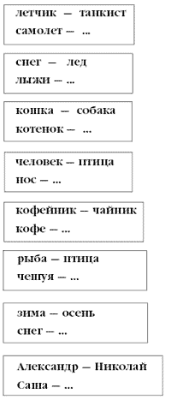
Это четвертое слово и должен отгадать ребенок. Взрослый называет три слова в такой последовательности: «День — солнце — ночь — …».Из этой цепочки ребенок должен уловить принцип подбора недостающего слова: нужно назвать ночное светило.

Вот варианты словесных квадратов.

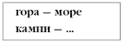
Квадратов с именами можно придумать много. Но рядом можно ставить не больше двух квадратов, иначе потеряется эффект неожиданности. Лучше ставить «именные» квадраты вразбивку с другими словесными квадратами.

Это упражнение является сложным, и переходить к нему можно только в том случае, если дети уже легко осваивают задания на подбор словесных пар. Повышенный уровень сложности достигается в том случае, если друг за другом задаются квадраты, в которых частично использованы одни и те же слова. Здесь ребенок должен быстро перестраиваться и «открывать» новые структурные связи между словами.
Например, уже назывался квадрат «рыба — птица, чешуя — …».
Вот другой квадрат, в котором тоже используются слова «рыба — птица»:
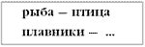
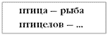
Или:

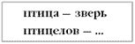
Тут же можно задать близкий по смыслу квадрат:

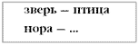
А дальше такой:

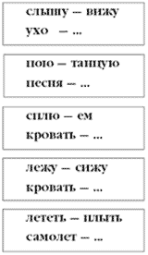
Можно использовать в квадратах не только имена существительные, но и глаголы:

Кто сильнее, быстрее и выше?

Задачи на определение максимально или минимально выраженного признака
К этому типу задач относится, например:
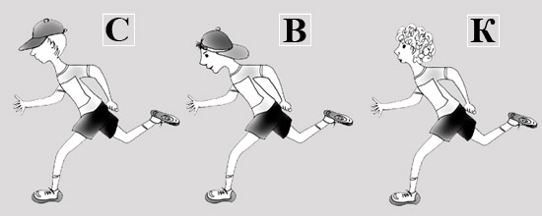
«Сережа бегает лучше Вовы, Вова бегает лучше Коли. Кто из мальчиков бегает лучше всех?»

Чем она сложна для дошкольников? Для дошкольника естественно ожидать, что названное качество — скорость в беге — будет нарастать постепенно от начала к концу фразы. И на начале фразы они, как правило, не фиксируют внимание. Они слышат: Вова бегает лучше Коли. Это утверждение, по их мнению, соответствует интонационному усилению, и в качестве лучшего бегуна старшие дошкольники обычно называют Вову. А ответ задан в самом начале. Лучшим бегуном является Сережа.
Иными словами, эти задачи достаточно сложны для старших дошкольников. Предлагать их можно только тем детям, которые уже хорошо освоили разные прилагательные (высокий, низкий, глубокий, мелкий, быстрый, медленный и т.п.) и степени их сравнения (больше, меньше, выше, ниже, глубже и т.п.).
А для освоения алгоритма решения можно предложить два приема. Во-первых, можно научить ребенка переставлять местами части условия задачи.
Взрослый читает задачу, предлагает ребенку ее решить и выслушивает его ответы. Затем говорит: «Чтобы проверить, прав ли ты, давай поменяем части задачи местами: Вова бегает лучше Коли, Сережа бегает лучше Вовы. Кто бегает лучше всех?». Скорее всего, ребенок угадает ответ. В следующий раз, при решении аналогичной задачи, можно напомнить ему этот прием.
Другим приемом, облегчающим процесс решения, является опорная картинка, на которой нужно «выставить» решение. Ребенку показывают картинки трех бегунов и карточки с первыми буквами имен, которые с помощью магнитов или липучек крепятся к майкам спортсменов. Тогда взрослый предлагает ребенку прикрепить карточки с первыми буквами имен к изображению бегунов.
«Давай проверим, что у нас получилось. Вова бегает лучше Коли. Значит, Вова должен быть впереди Коли. Сережа бегает лучше Вовы, значит, он должен быть впереди Вовы. Все верно? Тогда послушай эту же задачу еще раз. Но я изменю в ней вопрос». Вопрос теперь будет звучать так: «Кто бегает хуже всех?» На него ребенок отвечает, глядя на картинку. Картинка дает наглядный ответ. Это очень полезное упражнение. Оно развивает не только логическое мышление, но и показывает зависимость ответа от вопроса. Условие может быть тем же самым, а вопрос другим. Тогда и ответ в задаче будет другим. Когда ребенок это усвоит, ему можно предлагать самостоятельно формулировать вопросы к задаче.
Вариант задачи
1. В деревне живут три кошки — Мурка, Барсик и Кузя. Мурка бегает быстрее Барсика, Барсик бегает быстрее Кузи. Кто из этих кошек бегает быстрее всех?
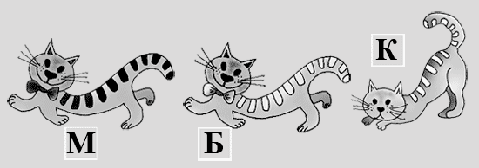

Дана картинка с контурным изображением кошек. Нужно прикрепить к каждому изображению первую букву клички животного.

